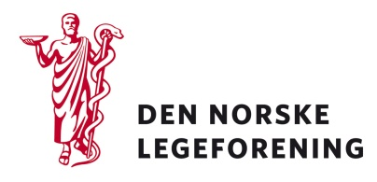

Alle fagmedisinske foreninger

Deres ref.: Vår ref.: Dato: 27.2.2018

Høring - forslag til endringer i MSIS-forskriften og forskrift om allmennfarlige smittsomme sykdommer

Helse- og omsorgsdepartementet har sendt på høring forslag til endringer i forskrift av 20. juni 2003 nr. 740 om Meldingssystem for smittsomme sykdommer (MSIS-forskriften) og forskrift av 1. januar 1995 nr. 100 om allmennfarlige smittsomme sykdommer.

For det første foreslås innføring av meldingsplikt for rotavirussykdom og Lymfogranuloma venereum (LGV). For det andre foreslås det at fødselsnummer skal tilføyes melding av sykdommene hiv, syfilis, gonoré, genital klamydiainfeksjon og c. difficile. Departementet foreslår også å tilføye rubella og meslinger i listen over allmennfarlige smittsomme sykdommer. Bakgrunnen for endringene er hensynet til et mer effektivt smittevern.

Det er også behov for å tilpasse forskriftene til helseregisterloven som ble vedtatt i 2014 og
EUs personvernforordning, som etter planen skal gjelde som norsk rett fra 25. mai 2018. Disse
endringene vil vurderes i sammenheng med endringer i de øvrige registerforskriftene.

Les mer om høringen på Helse- og omsorgsdepartementets nettsider:
https://www.regjeringen.no/no/dokumenter/horing---forslag-til-endringer-i-msis-forskriften-og-forskrift-om-allmennfarlige-smittsomme-sykdommer/id2590303/?utm_source=www.regjeringen.no&utm_medium=epost&utm_campaign=nyhetsvarsel%2021.02.2018&utm_content=H%C3%B8yringar
Dersom høringen virker relevant, bes det om at innspill overleveres til Legeforeningen innen
15. april 2018. Det bes om at innspillene lastes opp direkte på Legeforeningens nettsider.
Høringen finnes på Legeforeningen.no under Høringer

Med hilsen
Den norske legeforening

Ingvild Bjørgo Berg
Helsepolitisk rådgiver

